Questions VBA ACCESS

Comment incrémenter une zone de liste déroulante à partir des résultats d’une autre liste situé dans un autre formulaire ? Pour le moment, la liste est incrémentée de l’ensemble des numéro d’études de la table étude, or on ne souhaite que les N° des études répondant à la sélection faites.

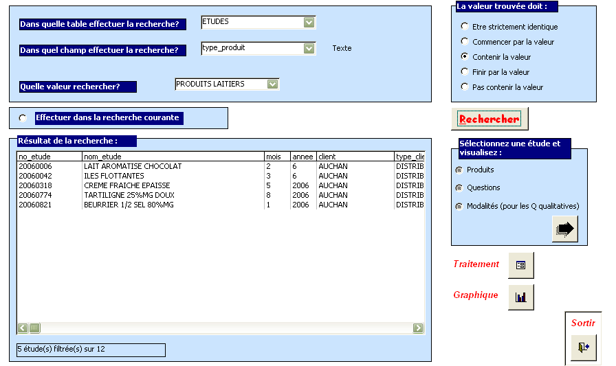
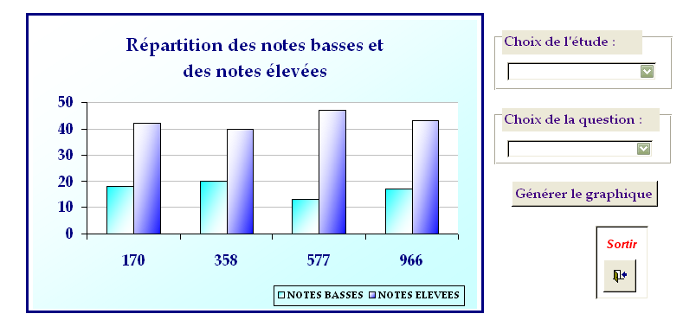

Comment afficher une moyenne représentée par une ligne / trait sur ce graph ?

Comment faire en VBA pour exécuter une requête mise à jour / ou remplacer une table ? (et non à laquelle on ajoute des données sinon table trop volumineuse alors que données stockées sont inutiles par ailleurs) ?
Exemple : calcul des notes pondérées uniquement pour les études sélectionnées dans le formulaire 2, puis affichage du formulaire 3 qui utilise la table avec les notes pondérées pour réaliser les différents traitements statistiques.

